淳博传播事业团队Kelly Team
Leader姓名：冯雅琴
Leader职位：淳博客户总监
参选类别：年度数字营销金牌团队
团队简介
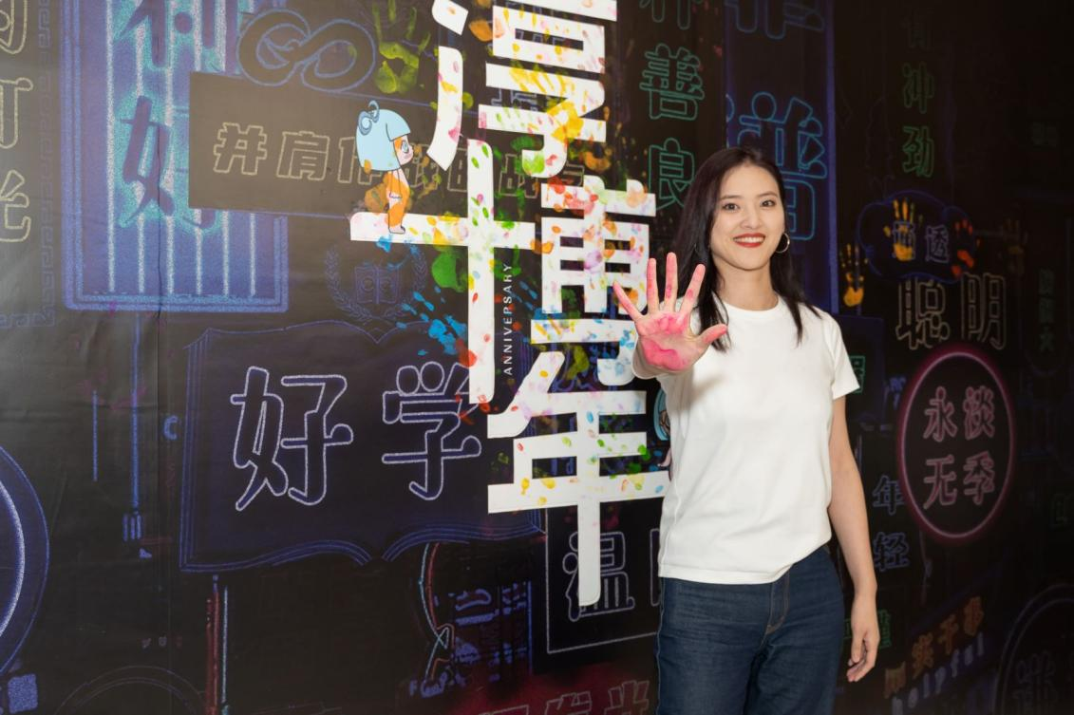
Genudite淳博传播team Leader: Kelly Feng
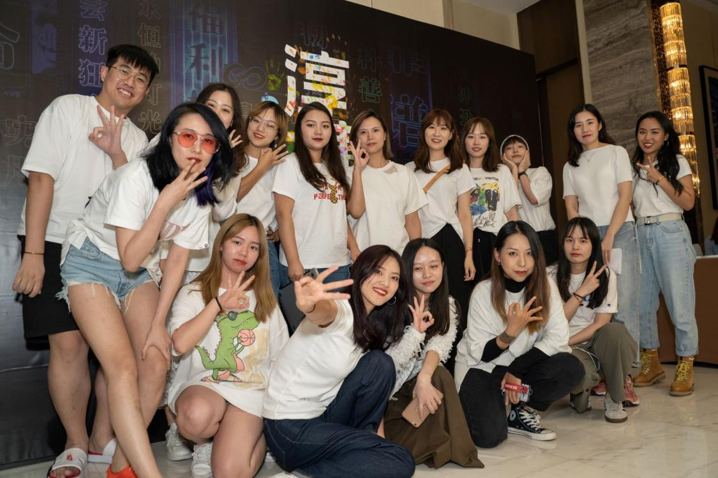
Kelly Team团队成员合照
团队各成员职能简介：
项目执行：Agyness、Ciao、Mona、Echo、Lily
在2020年三大品牌上线的所有方案中，他们不仅能够洞察市场趋势，了解客户需求，带领Team制定详细方案的同时，还能在团队中发挥领导与协调力，让每个人发挥所长，将创意融入方案；更能立足客户角度严格把控项目内容，把每个细节都做到尽善尽美。
创意策划：Moon、Peter
在与品牌合作中，能根据自身对品牌以及市场消费者的洞察，制定具有创意创新的整合营销策略与规划，并通过和部门之间的共同合作，促进品牌的资源优化与转型升级。
设计部：Pixy、Cherry
能根据当季流行元素以及设计风格和理念结合品牌调性，赋予每一个作品以生命力与触动力，更好的与消费者沟通，走进消费者心智中，提升品牌影响力；同时能够根据客户需求，在画面上不断改善和精炼，直至完美。
自建立以来，Kelly Team以创意创新为核心，致力于为客户提供全方位整合营销方案。至今，部门已经形成一个体系完整的团队，集策略 、创意、视觉设计、运营于一体，勇于创新，富有激情，以卓绝的团队协作力和奋勇的攻坚进取心著称。
在服务于迪奥，雪花秀、梦妆等客户的过程中，为其提供促进资源优化、助力品牌升级的整合营销方案。横跨彩妆、护肤、香氛三大领域，累积多品类实战经验，是成为客户信赖的长期合作伙伴。
团队寄语
一切成功，都归结于利他之心。专业地做好每一件事，用心地对待每一位客户与团队成员，凝聚团队，聚焦目标，尽全力地实现每一个目标。
2020年度突出表现
2020年，Kelly Team继续发挥其团队在美妆品类上的优势，持续为括迪奥，雪花秀、梦妆等美妆品牌提供富有成效的年度整合传播解决方案，并通过整合线上线下各渠道资源结合丰富的整合营销经验，为品牌提供资源优化与转型升级。
迪奥（Dior）：
作为迪奥长期合作伙伴，团队今年不仅整合资源，为其在彩、香、护三方面提供资源优化，更助力产品实现销售增长。
在2020 全新迪奥烈艳蓝金唇膏的推广中，团队协力品牌，首次在重点种草平台【小红书】上，合作大批量优质内容达人，产出大量有效种草内容，在预售阶段为新品蓄势，助力品牌在天猫新品开售首周，取得了色号#720 、#840售罄的销售佳绩。
Dior年度代表案例：迪奥全新烈艳蓝金唇膏整合营销方案——继迪奥传奇色号#999之后，助力Dior再出爆款色号
营销背景：
迪奥口红在中国口红消费市场深受消费者喜爱，但同等级产品竞争压力巨大。如何持续推进迪奥口红在消费者心中的品牌价值，以及新妆效可以迅速打动消费者并直接占据市场主导地位，是两大难点。
策略与创意：
1、预售之前， 我们在小红书平台进行了产品试水，将口红新色直接与测评成图进行链接，直观有效地视觉化不同色号的直观效果，并通过博主及粉丝内容反哺预知新品中的热门色号，在后续推广中强推该色号，直接锁定爆款。
2、以天猫“双十一”电商节点作为核心销售阵地和时间点，在明星艺人官宣、广告、直播带货等转化手段前，利用全网头部美妆博主及重点种草平台小红书的全域KOC流量矩阵的影响力。
3、营销效果：
开售当周，色号#720成为爆款直接售罄，第二天色号#840售罄，销售成果显著，继风靡全球的#999之后，再次为Dior打造爆款色号。
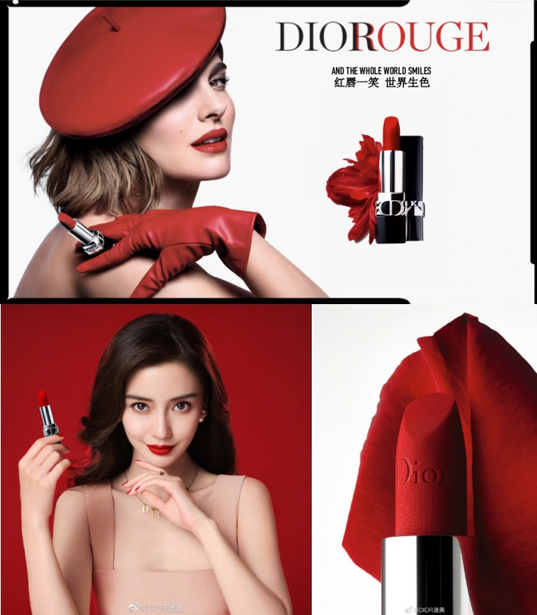
雪花秀（Sulwhasoo）
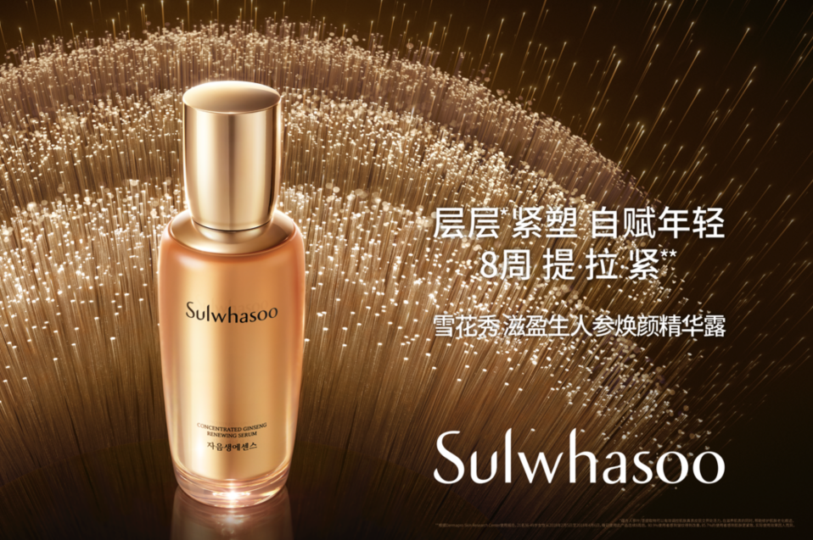
雪花秀，韩国著名化妆品集团爱茉莉（太平洋）株式会社旗下三大高端品牌之一。
在2020年，借助精准的传播内容投放，帮助品牌逐步实现从传统营销方式到年轻化营销的转变，以更Social、更年轻的传播方式与年轻群体沟通，不仅帮助雪花秀进行产品包装升级，更以全新的年轻概念与互动形式拓展了消费客群，助力销量增长，雪花秀时光瓶案例更被小红书收集进“2020优秀推广案例。”
雪花秀年度代表案例：时光瓶整合营销传播——升级传播概念，助力品牌年轻化
营销背景：
“时光瓶”作为雪花秀已经上市的产品之一，现今要继续将之树立为“王牌抗老精华”，建立产品独特认知和领先地位；同时随着整个护肤市场的发展，消费者对于「高科技成分」的接收和认可度越来越高，雪花秀基于制造技术革新提出了「Ginsenomics™」，在此营销背景下，如何区隔于竞品帮助雪花秀品牌年轻化成为当下亟待解决的问题。
策略与创意：
推新科技成分——
1、赋予「Ginsenomics™」 “传奇赋活精萃”的概念，传递人参神奇的修复再生能力，并以肌肤金字塔的动态平衡系统，视觉化传达“层层紧塑，自赋年轻”的产品功效与年轻态度，
强推抗老功效——
2、深耕成分专业类博主，利用其专业度进行产品背书，助力产品的成分、功效抢占消费心智。
3、360度全平台资源投放，多平台联合推广，深度沟通教育产品成分和功效同时，促进口碑声量最大化。
打入年轻群体——
4、打造线上云课堂，护肤专家&顶流Vlogger，情感功效双层沟通，将成分卖点与年轻态度绑定，开展全平台科普大事件，助力品牌产品升级。
5：首次尝试与男性KOL图文及直播合作，以更Social的互动形式，精准触及年轻群体，开拓更多潜在年轻消费客群 。
营销效果：
被小红书收集进2020优秀推广案例
在小红书平台阅读量达360万，比同期竞品项目的小红书hashtag浏览量，高出75%。
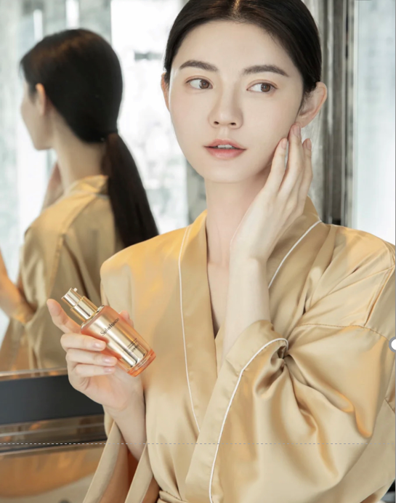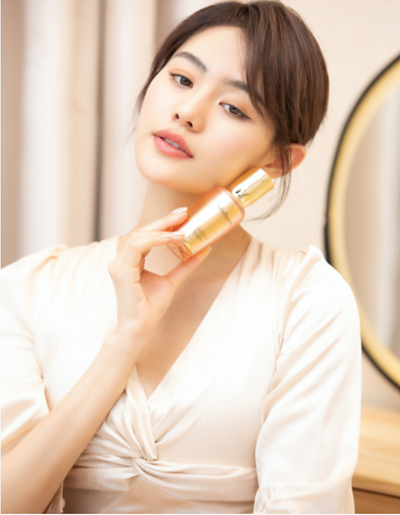
梦妆（Mamonde）：
梦妆Mamonde，创立于1991年，爱茉莉太平洋集团旗下，来自韩国的鲜花美肤品牌，其代表产品梦妆眼霜深受消费者关注。
2020年，面临消费升级，我们在找准品牌与产品定位的基础上，为梦妆制定了更贴合市场洞察的整合营销策略，以更年轻新潮的方式与消费者沟通，帮助产品进行转型升级的同时，深化品牌形象，实现品效合一。更在梦妆5G大眼霜案例中，将独具创意创新的5G概念，首次引入护肤领域，取得了销量与声量上的双赢，累计曝光破8亿，并且连续两周登上抖音美妆排行前10，在小红书眼部品类创下TOP3的佳绩，全渠道收获大波好评。
梦妆年度代表案例：梦妆5G大眼霜整合营销方案——结合产品功效，让“5G大眼霜”让大中华区的传播概念，首次走出国门，冲向世界。
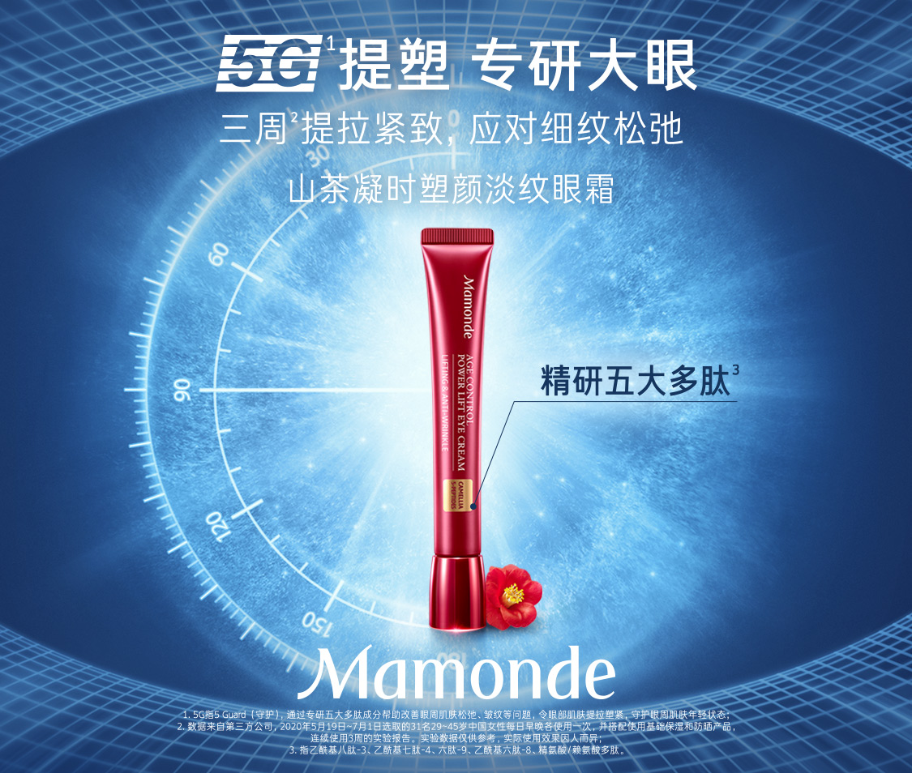
营销背景：
2020年，梦妆热卖明星产品“山茶眼霜”在原有基础上借助配方升级焕新登场，希望通过打造全新的传播概念，帮助升级后的全新“山茶眼霜”创造关注度的同时打造产品优质口碑、助力新客增长。
然而一直以来「鲜花成分」是梦妆与消费者沟通的一大核心亮点，而我们发现随着消费者对护肤品类专业功效的关注，单一的产品成分强化已经无法打动到用户。打破品牌在消费者心目中的单一固有印象，将传播视角投放到产品功效上，创造产品口碑关注度是这次传播的突围关键所在，显然这对我们来说是一次全新的尝试，也是一次不小的挑战。
策略与创意：
传播策略：
针对全新“山茶眼霜”更全面、更高效、更快速的产品卖点，赋予其一个更加通俗、具体、形象化的表达，并通过为背书产品，塑造产品全新形象，帮助消费者快速了解产品核心卖点的同时提升产品的关注度。
核心创意：
借势5G这个具有社会性关注的话题内容，用消费者容易理解的科技来背书产品，具象化诠释梦妆新品眼霜全新功效。为此，梦妆全新上线的“山茶眼霜”也有了一个更加独特的昵称：梦妆5G大眼霜。
创意执行亮点：
粉丝效应，引爆5G战略
利用代言人引爆5G战略，在自带热度的话题下，进一步收割流量把明星粉丝转化为品牌粉丝。
精准种草 定向触达
集合主流社交平台，打造社交矩阵，多维度创造个性化内容，定向地触达用户。
口碑沉淀，快速增粉
真实口碑+体验派送，实现G速增粉
营销效果：
本次梦妆全新“山茶眼霜”推广活动总曝光量达到 8 亿，总阅读量达1.6亿，总互动量1035万，视频总播放量达2.6亿。
梦妆在抖音平台的初亮相赢得优秀的关注度，5G大眼霜连续两周登上抖音美妆排行前10，
小红书眼部品类排名TOP3，
同时，传播期间品牌形象得到焕新及激活，不仅在声量上创下品牌有史以来最佳关注度，优质口碑在各大社交平台层出不穷，更在新品的销售上得到显著提升，单单就以小鬼联手陈赫的直播来说，在短短 15分钟内销量破千，平均每分钟售出70支，创造了史无前例的热卖效果。
（以上传播数据来源：新浪微博、抖音、小红书、天猫直播间后台）
各界点评：
广告主点评：本次针对于全新“山茶眼霜”的上市，通过有效的结合市场环境及产品优势，通过5G概念为产品开辟了一条全新的传播路径，这对梦妆来说是一次全新的尝试。从结果上来看，对比以往品效上的表现均算优秀，同时为梦妆开拓了更为多元化的传播维度，创造了更多与消费者接近的机会。与此同时，5G大眼霜的概念，也因其突破性的创意，让全新5G概念从中国走向亚太区，目前在韩国乃至一些东南亚国家，也将5G大眼霜作为“山茶眼霜”的独特卖点进行传播，从这里看，5G大眼霜不失为一次成功且具有突破性的营销传播。
媒体点评（来自数英奖专业评审）：随着5G元年的到来，消费者的出行、购物、娱乐都在慢慢迎来一个全新的 5G 时代。随即而来的5G热点营销，也看得大家眼花缭乱，众多跨界5G创意也得到了大家褒贬不一的点评，而最常见的就是将其作为品牌噱头来炒作一番。此次梦妆5G大眼霜，让我们看到了一次优质的借势营销，梦妆借势5G并没有仅仅玩着文字游戏，而是从产品层面更深层次的去链接5G，借由5G来更好的去关联产品，让消费者借助5G概念能更快速的去认识梦妆山茶花眼霜的全新功效，因为我认为他是一次成功的借势营销。
受众反馈：对5G眼霜表示有兴趣，小红书的免费试用活动更为产品注入很多真实口碑，在真实口碑下产品在社交平台产出大量的优质UGC。
